**Vennove diagramy**

**(vrátane niektorých na hodine riešených zadaní)**

**PR 1** Na Vennových diagramoch vyznačte množinu X.

a/ X = A ∩ B

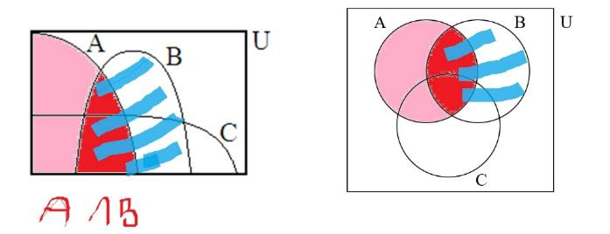

b/ X = B ∩ C

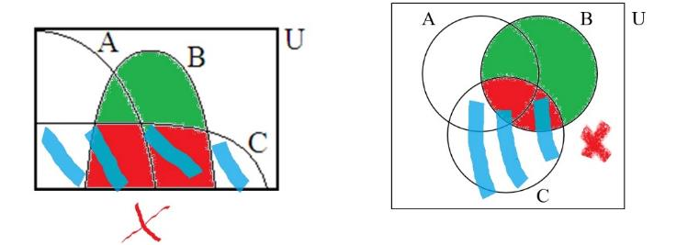

c/ X = A ∩ C

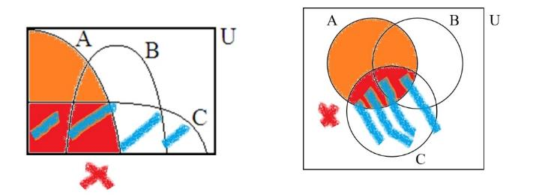

d/ X = A ∪ B

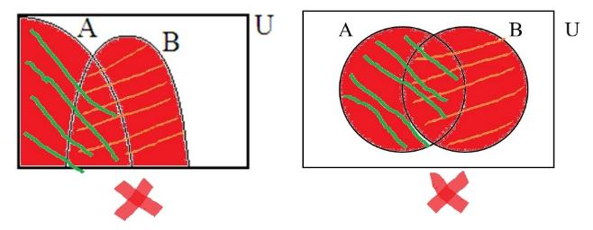

e/ X = B ∪ C f/ X = A ∪ C

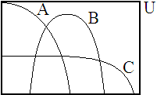 

g/ X = A´

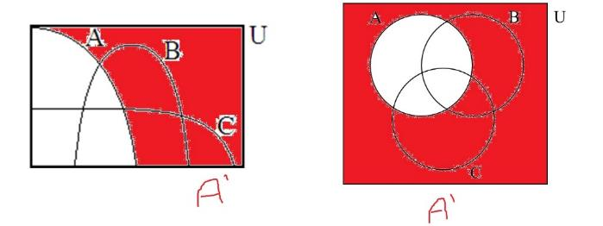

h/ X = B´ i/ X = C´

 

**PR 2** Na Vennových diagramoch vyznačte množinu G.

a/ G = A´∩ B

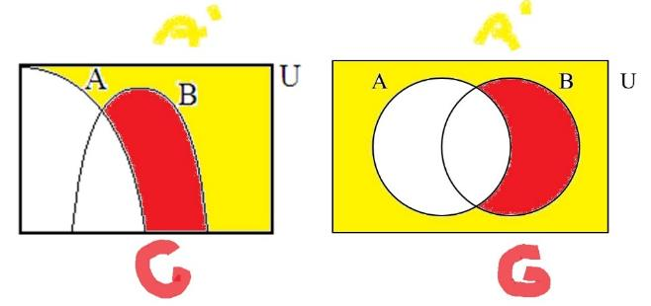

b/ G = A ∩ B´

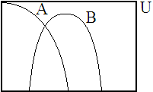

c/ G = A´ ∩ B´

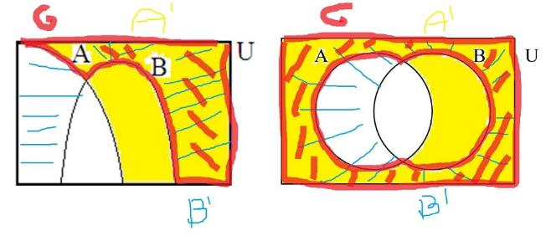

d/ G = A´ ∪ B

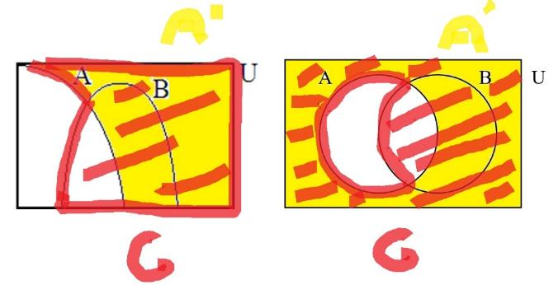

e/ G = A ∪ B´ f/ G = A´ ∪ B´

 

**PR 3** Na Vennových diagramoch vyznačte množinu Y.

a/ Y = A ∩ B ∩ C

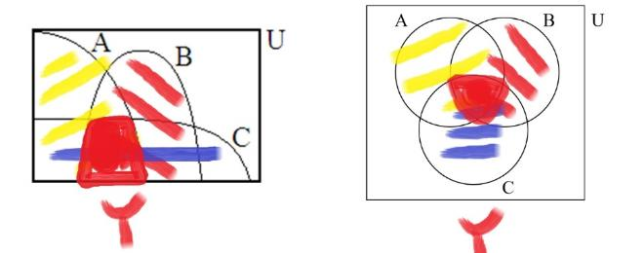

b/ Y = A ∪ B ∪ C c/ Y = ( A – C ) ∩ B

 

d/ Y = ( A ∩ B ) ∪ C e/ Y = A ∩ ( B ∪ C ) f/ Y = ( A – B ) ∩ ( B ∪ C )

  

g/ Y = ( C – A ) ∩ B´

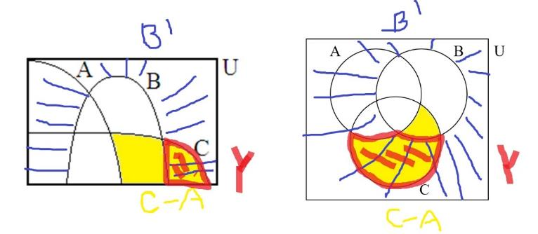

h/ ( A ∩ B )´



i/ ( A´- C ) ∪ B

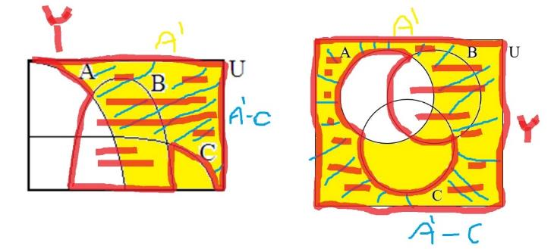

h/ Y = ( A´ – B ) ∩ ( C ∪ B )

